[Учебники (urokirus.com)](https://urokirus.com/new/index.php/uchebniki-2?yclid=17670022827199692799)

[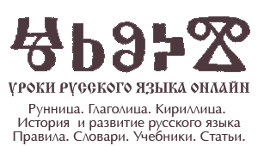](https://urokirus.com/new/index.php)

* [Главная](https://urokirus.com/new/)
* [Славянский язык](https://urokirus.com/new/index.php/slavic)
* [Статьи](https://urokirus.com/new/index.php/articles)
* [Блоги](https://urokirus.com/new/index.php/blogs)
* [Проект](https://urokirus.com/new/index.php/projects)
* [Библиотека](https://urokirus.com/new/index.php/books)
* [Учебники](https://urokirus.com/new/index.php/uchebniki-2)
  + [Правила](https://urokirus.com/new/index.php/uchebniki-2/rules)
* [Словари](https://urokirus.com/new/index.php/dicts)
* [Старая версия](http://urokirus.com/online)

Новое на сайте

* [Поющий народ](https://urokirus.com/new/index.php/articles/1605-poyuschi-narod)
* [О качестве дореволюционного гуманитарного образования в средней школе](https://urokirus.com/new/index.php/articles/1604-dorevol-obrazov)
* [Баба-Яга: кто она по национальности на самом деле](https://urokirus.com/new/index.php/articles/1603-baba-yaga)
* [Новгород - Новый город? А какой город был старым городом?](https://urokirus.com/new/index.php/articles/1602-novgorod-nov-gorod)
* [Так были древние украинцы или нет?](https://urokirus.com/new/index.php/articles/1601-drevnie-ukry)
* [На каких языках говорили князья Киевской Руси, кроме русского? Рассказываю](https://urokirus.com/new/index.php/articles/1600-yazyky-kniazei)
* [Что такое старославянский язык](https://urokirus.com/new/index.php/articles/slavyansk-yazyk2/1599-staroslav-yazyk)
* [13.3. Новгородская средневековая республика.](https://urokirus.com/new/index.php/articles/1598-novgorodskaya-respublika)
* [Москва, Тверь, Суздаль. Эти топонимы раньше считали финно-угорскими. Но они славянские](https://urokirus.com/new/index.php/articles/1597-moskva-tver-suzdal)
* [О происхождении слова «Украина»](https://urokirus.com/new/index.php/articles/1596-slovo-ukraina)

Поиск на сайте

Начало формы



Конец формы

[](https://ok.ru/group/61407197331532/topics)   [](https://vk.com/public208258715)

Уроки русского языка

[Грамматика русского языка в таблицах и схемах. Новичёнок И.К.](https://urokirus.com/new/index.php/uchebniki-2/1114-orfografia)

[Правописание глаголов, причастий и деепричастий_Ушакова О.Д_2008](https://urokirus.com/new/index.php/uchebniki-2/1090-pravopisanie-glagolov-ushakova)

[Пунктуационный разбор предложения_Ушакова О.Д_2008](https://urokirus.com/new/index.php/uchebniki-2/1089-punkt-razbor-ushakova)

[Орфографический разбор слова_Ушакова О.Д_2008](https://urokirus.com/new/index.php/uchebniki-2/1088-orfo-razbor-ushakov)

[Лексический разбор слова_Ушакова О.Д_2007](https://urokirus.com/new/index.php/uchebniki-2/1087-lex-razbor-ushakova)

[Как писать. С большой буквы или с маленькой_Ушакова О.Д_2007](https://urokirus.com/new/index.php/uchebniki-2/1086-kak-pisat-bukvu)

[Как писать - НЕ или НИ, слитно или раздельно_Ушакова О.Д](https://urokirus.com/new/index.php/uchebniki-2/1085-ne-ili-ni)

[Синтаксический разбор предложения_Ушакова О.Д_2007](https://urokirus.com/new/index.php/uchebniki-2/1084-razbor-predlojenia-ushakova)

[Разбор слова по составу_Ушакова О.Д](https://urokirus.com/new/index.php/uchebniki-2/1083-razbor-slova-ushakova)

[Правописание трудных наречий_Ушакова О.Д_2007](https://urokirus.com/new/index.php/uchebniki-2/1082-narechie-ushakova)

[Как писать ПРЕ или ПРИ_Ушакова О.Д_2007](https://urokirus.com/new/index.php/uchebniki-2/1081-pre-pri-ushakova)

[Фонетический разбор слова_Ушакова О.Д_2007](https://urokirus.com/new/index.php/uchebniki-2/1080-fonetika-ushakova)

Словари:

[Синонимы. Словарик школьника_Ушакова О.Д_2008](https://urokirus.com/new/index.php/dicts/19-sinpnim-antonim)

[Антонимы. Словарик школьника_Ушакова О.Д_2008](https://urokirus.com/new/index.php/dicts/20-antonim)

[Энциклопедический словарик школьника](https://urokirus.com/new/index.php/dicts/25-encikloped-slov)

[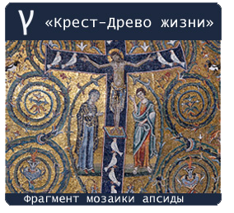](https://urokirus.com/online/images/stories/interior_of_san_clemente_rome.jpg)

[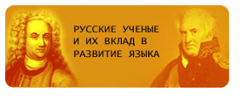](https://urokirus.com/online/razvitie.html)

[](https://urokirus.com/slovarsreznevskogo/)

Словарь древне-русского языка. Словарь Срезневского И.И.

* [Предисловие](https://urokirus.com/slovarsreznevskogo/index.php?cat=8)
* [Том 1-й А-Ж азъ-живете](https://urokirus.com/slovarsreznevskogo/index.php?cat=2)
* [Том 2-й Зело-Н](https://urokirus.com/slovarsreznevskogo/index.php?cat=7)
* [Том 3-й О-П](https://urokirus.com/slovarsreznevskogo/index.php?cat=3)
* [Том 4-й Р-Ижица](https://urokirus.com/slovarsreznevskogo/index.php?cat=4)

Культурно-фольклорный раздел

* [Афоризмы](https://urokirus.com/online/aforizms.html)
* [Крылатые выражения](https://urokirus.com/online/frases.html)
* [Пословицы](https://urokirus.com/online/poslov.html)
* [Сказки](https://urokirus.com/online/skazka.html)

Проект "Уроки русского языка"

По всем вопросам - пишите info@ urokirus.com

ЛЕНДИНГ+ДОМЕН+SEO+CRM за 5 000 РУБ!

[](https://elarty.com/#b5000)

[**Лендинг пейдж** – одностраничный сайт, который отлично продает определенный товар или услугу.](https://elarty.com/#b5000)

Вы здесь: [Главная](https://urokirus.com/new/)Учебники

[Грамматика русского языка в таблицах и схемах. Новичёнок И.К.](https://urokirus.com/new/index.php/uchebniki-2/1114-orfografia)

[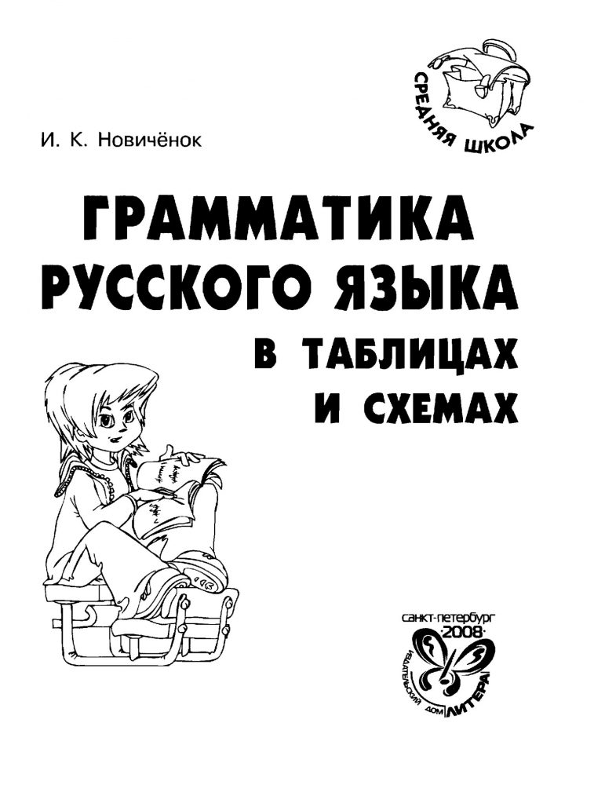](https://urokirus.com/new/index.php/component/joomgallery/image?view=image&format=raw&type=orig&id=2853&Itemid=132)

[Подробнее: Грамматика русского языка в таблицах и схемах. Новичёнок И.К.](https://urokirus.com/new/index.php/uchebniki-2/1114-orfografia)

[Правописание глаголов, причастий и деепричастий_Ушакова О.Д_2008](https://urokirus.com/new/index.php/uchebniki-2/1090-pravopisanie-glagolov-ushakova)

[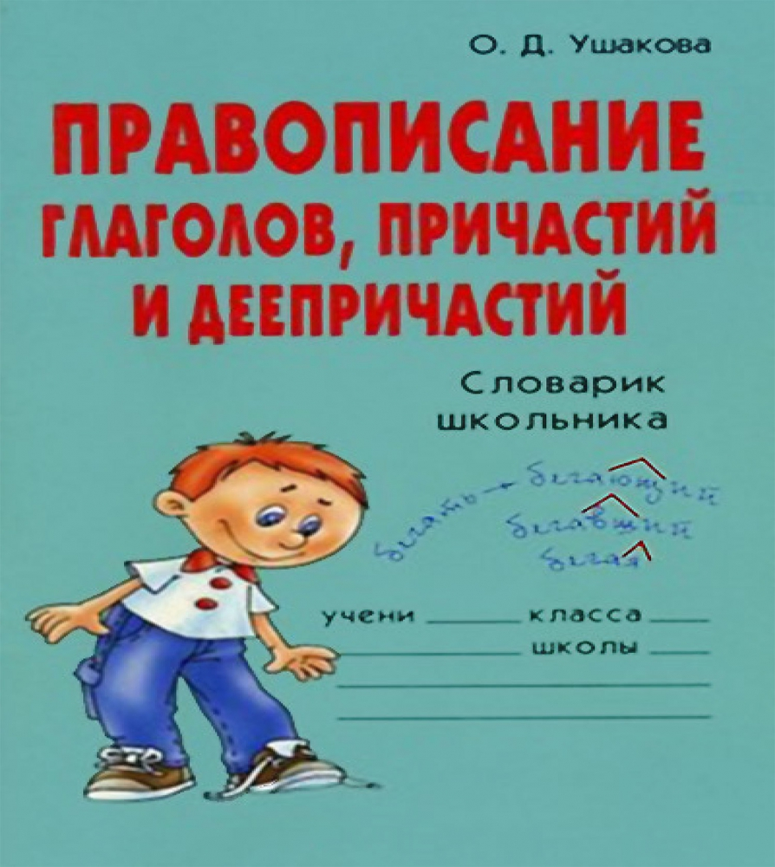](https://urokirus.com/new/index.php/component/joomgallery/image?view=image&format=raw&type=orig&id=2790&Itemid=132)

[Подробнее: Правописание глаголов, причастий и деепричастий_Ушакова О.Д_2008](https://urokirus.com/new/index.php/uchebniki-2/1090-pravopisanie-glagolov-ushakova)

[Как писать - НЕ или НИ, слитно или раздельно_Ушакова О.Д](https://urokirus.com/new/index.php/uchebniki-2/1085-ne-ili-ni)

[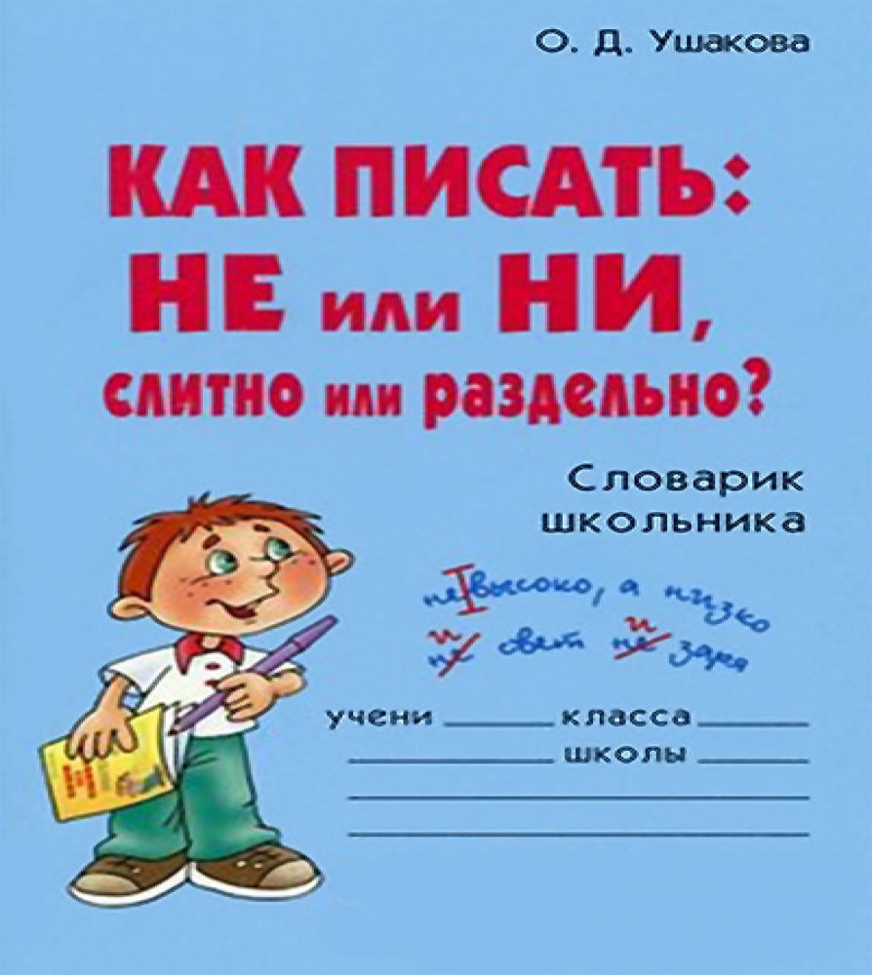](https://urokirus.com/new/index.php/component/joomgallery/image?view=image&format=raw&type=orig&id=2511&Itemid=132)

[Подробнее: Как писать - НЕ или НИ, слитно или раздельно_Ушакова О.Д](https://urokirus.com/new/index.php/uchebniki-2/1085-ne-ili-ni)

[Пунктуационный разбор предложения_Ушакова О.Д_2008](https://urokirus.com/new/index.php/uchebniki-2/1089-punkt-razbor-ushakova)

[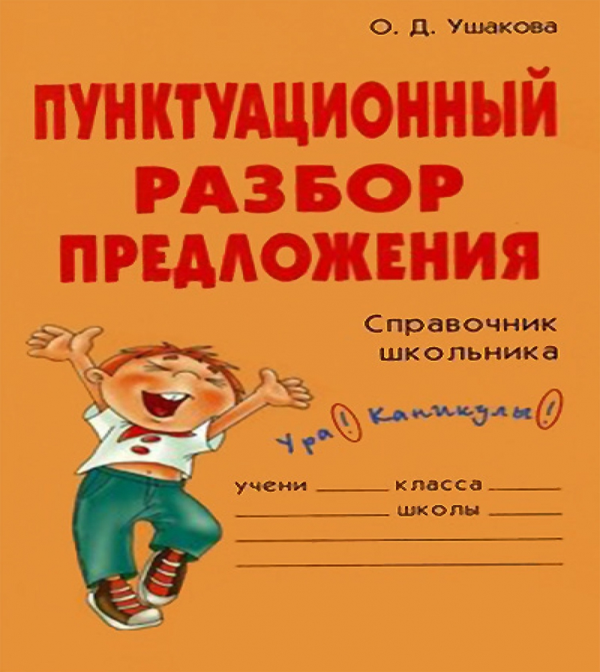](https://urokirus.com/new/index.php/component/joomgallery/image?view=image&format=raw&type=orig&id=2694&Itemid=132)

[Подробнее: Пунктуационный разбор предложения_Ушакова О.Д_2008](https://urokirus.com/new/index.php/uchebniki-2/1089-punkt-razbor-ushakova)

Еще статьи...

1. [Орфографический разбор слова_Ушакова О.Д_2008](https://urokirus.com/new/index.php/uchebniki-2/1088-orfo-razbor-ushakov)
2. [Лексический разбор слова_Ушакова О.Д_2007](https://urokirus.com/new/index.php/uchebniki-2/1087-lex-razbor-ushakova)
3. [Как писать. С большой буквы или с маленькой_Ушакова О.Д_2007](https://urokirus.com/new/index.php/uchebniki-2/1086-kak-pisat-bukvu)
4. [Синтаксический разбор предложения_Ушакова О.Д_2007](https://urokirus.com/new/index.php/uchebniki-2/1084-razbor-predlojenia-ushakova)
5. [Разбор слова по составу_Ушакова О.Д](https://urokirus.com/new/index.php/uchebniki-2/1083-razbor-slova-ushakova)
6. [Правописание трудных наречий_Ушакова О.Д_2007](https://urokirus.com/new/index.php/uchebniki-2/1082-narechie-ushakova)
7. [Как писать ПРЕ или ПРИ_Ушакова О.Д_2007](https://urokirus.com/new/index.php/uchebniki-2/1081-pre-pri-ushakova)
8. [Фонетический разбор слова_Ушакова О.Д_2007](https://urokirus.com/new/index.php/uchebniki-2/1080-fonetika-ushakova)

Подкатегории

* [Граматика русского языка в таблицах и схемах. Новичёнок И.К.](https://urokirus.com/new/index.php/uchebniki-2/60-novichenok)
* [Основные правила грамматики русского языка](https://urokirus.com/new/index.php/uchebniki-2/61-osnovnye-pravila)
* [РУССКИЙ ЯЗЫК НА ОТЛИЧНО](https://urokirus.com/new/index.php/uchebniki-2/62-rus-na-5)

Андрей Тихов

Автор пособия — старший преподаватель кафедры филологического образования Белгородского регионального института повышения квалификации и профессиональной переподготовки специалистов.

* [КАК ПИСАТЬ? ДВЕ СОГЛАСНЫЕ ИЛИ ОДНА? О. Д. Ушакова](https://urokirus.com/new/index.php/uchebniki-2/63-2sogl-ili-odna)
* [Сборник основных правил морфологии школьного курса русского языка](https://urokirus.com/new/index.php/uchebniki-2/64-sbornik-pravil)
* [Знаки препинания в конце предложения и при перерыве речи](https://urokirus.com/new/index.php/uchebniki-2/65-punktuacia)

*Страница 1 из 3*

**Назад1**[**2**](https://urokirus.com/new/index.php/uchebniki-2?yclid=17670022827199692799&start=4)[**3**](https://urokirus.com/new/index.php/uchebniki-2?yclid=17670022827199692799&start=8)[**Вперёд**](https://urokirus.com/new/index.php/uchebniki-2?yclid=17670022827199692799&start=4)

ТОЛКОВЫЙ СЛОВАРЬ ЖИВОГО ВЕЛИКОРУССКОГО ЯЗЫКА. ДАЛЬ ВЛАДИМИР ИВАНОВИЧ

|  |  |  |  |
| --- | --- | --- | --- |
| * [A](https://urokirus.com/online/izuchenie/dal/21058-a.html) * [Б-Би](https://urokirus.com/online/izuchenie/dal/21059-b.html) * [БЛ-БР](https://urokirus.com/online/izuchenie/dal/21060-bl-br.html) * [БР-БЯ](https://urokirus.com/online/izuchenie/dal/21061-br-bya.html) * [В-ВЛ](https://urokirus.com/online/izuchenie/dal/21062-v-vl.html) * [Вл-Вр](https://urokirus.com/online/izuchenie/dal/21063-vl-vr.html) * [Вр-Вя](https://urokirus.com/online/izuchenie/dal/21064-vr-vya.html) * [Г-ГЛ](https://urokirus.com/online/izuchenie/dal/21065-g-gl.html) * [Гм-Гю](https://urokirus.com/online/izuchenie/dal/21066-gmgu.html) * [Да-Де](https://urokirus.com/online/izuchenie/dal/21070-dade.html) * [Дже-Дом](https://urokirus.com/online/izuchenie/dal/21071-dje-dom.html) * [Дом-Доc](https://urokirus.com/online/izuchenie/dal/21072-dom-dot.html) * [Дот-Дят](https://urokirus.com/online/izuchenie/dal/21073-dot-dyat.html) * [Е-Еще](https://urokirus.com/online/izuchenie/dal/21074-e.html) * [Ж-Жу](https://urokirus.com/online/izuchenie/dal/21075-j-ju.html) * [З-Зав](https://urokirus.com/online/izuchenie/dal/21076-z-zav.html) * [Заг-Зае](https://urokirus.com/online/izuchenie/dal/21077-zag-zae.html) * [Заж-Зай](https://urokirus.com/online/izuchenie/dal/21078-zaj-zai.html) * [Зак](https://urokirus.com/online/izuchenie/dal/21079-zak.html) * [Зал-Зам](https://urokirus.com/online/izuchenie/dal/21080-zal-zam.html) * [Зан-Зап](https://urokirus.com/online/izuchenie/dal/21081-zan-zap.html) * [Зар-Зас](https://urokirus.com/online/izuchenie/dal/21082-zar-zas.html) * [Зат-Зау](https://urokirus.com/online/izuchenie/dal/21083-zat-zau.html) * [Заф-Збы](https://urokirus.com/online/izuchenie/dal/21084-zaf-zby.html) * [Зва-Зея](https://urokirus.com/online/izuchenie/dal/21085-zva-zeya.html) * [Зиг-зры](https://urokirus.com/online/izuchenie/dal/21086-zig-zry.html) * [Зуб-Зят](https://urokirus.com/online/izuchenie/dal/21087-zub.html) * [И-Изд](https://urokirus.com/online/izuchenie/dal/21088-i-izd.html) * [Изд-Изо](https://urokirus.com/online/izuchenie/dal/21089-izd-izo.html) * [Изо-Ик](https://urokirus.com/online/izuchenie/dal/21090-izo-ik.html) * [Ик-Исп](https://urokirus.com/online/izuchenie/dal/21091-ik-sip.html) * [Исп-Ит](https://urokirus.com/online/izuchenie/dal/21092-isp-it.html) * [Ит-К](https://urokirus.com/online/izuchenie/dal/21093-it-k.html) * [К-Кам](https://urokirus.com/online/izuchenie/dal/21094-k-kam.html) * [Кан-Кас](https://urokirus.com/online/izuchenie/dal/21095-kan-kas.html) * [Кас-Киж](https://urokirus.com/online/izuchenie/dal/21096-kas-kij.html) * [Киз-Кма](https://urokirus.com/online/izuchenie/dal/21097-kiz-kma.html) * [Кма-Коло](https://urokirus.com/online/izuchenie/dal/21098-kma-kolo.html) * [Коло-Кон](https://urokirus.com/online/izuchenie/dal/21099-kolo-kon.html) * [Кон-Кор](https://urokirus.com/online/izuchenie/dal/21100-kon-kor.html) * [Кор-Кость](https://urokirus.com/online/izuchenie/dal/21101-kor-kost.html) * [Кос-Крас](https://urokirus.com/online/izuchenie/dal/21102-kos-kras.html) * [Кра-Кро](https://urokirus.com/online/izuchenie/dal/21103-kra-kro.html) | * [Кро-Кук](https://urokirus.com/online/izuchenie/dal/21104-kro-kuk.html) * [Кул-Кут](https://urokirus.com/online/izuchenie/dal/21106-kul-kut.html) * [Куф-Кях](https://urokirus.com/online/izuchenie/dal/21107-kuf-kah.html) * [Л-Лед](https://urokirus.com/online/izuchenie/dal/21108-led.html) * [Лее-Лит](https://urokirus.com/online/izuchenie/dal/21109-lee-lit.html) * [Лит-Лоф](https://urokirus.com/online/izuchenie/dal/21110-lit-lof.html) * [Лох-Лях](https://urokirus.com/online/izuchenie/dal/21111-loh-lyap.html) * [М-Мар](https://urokirus.com/online/izuchenie/dal/21113-m-mar.html) * [Мас-Меж](https://urokirus.com/online/izuchenie/dal/21114-mas-mej.html) * [Мез-Миа](https://urokirus.com/online/izuchenie/dal/21115-mez.html) * [Миа-Мок](https://urokirus.com/online/izuchenie/dal/21116-mia-mok.html) * [Мок-Мот](https://urokirus.com/online/izuchenie/dal/21117-mok-mot.html) * [Мох-Мяч](https://urokirus.com/online/izuchenie/dal/21118-moh-mym.html) * [Н-Наг](https://urokirus.com/online/izuchenie/dal/21119-nag.html) * [Наг-Над](https://urokirus.com/online/izuchenie/dal/21120-nag-nad.html) * [Над-Нае](https://urokirus.com/online/izuchenie/dal/21121-nad-nae.html) * [Наж-Накл](https://urokirus.com/online/izuchenie/dal/21122-naj.html) * [Накл-Нал](https://urokirus.com/online/izuchenie/dal/21123-nakl.html) * [Нал-Нап](https://urokirus.com/online/izuchenie/dal/21124-nal.html) * [Нап-Нар](https://urokirus.com/online/izuchenie/dal/21125-nap.html) * [Нар-Нас](https://urokirus.com/online/izuchenie/dal/21126-nas.html) * [Нас-Нат](https://urokirus.com/online/izuchenie/dal/21127-nas.html) * [Нат-Наф](https://urokirus.com/online/izuchenie/dal/21128-naf.html) * [Нах-Нд](https://urokirus.com/online/izuchenie/dal/21129-ne.html) * [Не-Нее](https://urokirus.com/online/izuchenie/dal/21130-nee.html) * [Неж-Неп](https://urokirus.com/online/izuchenie/dal/21131-nej-nep.html) * [Нер-Низ](https://urokirus.com/online/izuchenie/dal/21132-ner.html) * [Низ-Ня](https://urokirus.com/online/izuchenie/dal/21133-niz.html) * [О-Обе](https://urokirus.com/online/izuchenie/dal/21134-obe.html) * [Обе-Обл](https://urokirus.com/online/izuchenie/dal/21135-obl.html) * [Обм-Обо](https://urokirus.com/online/izuchenie/dal/21136-obo.html) * [Обм-Обт](https://urokirus.com/online/izuchenie/dal/21137-obt.html) * [Обт-Огл](https://urokirus.com/online/izuchenie/dal/21138-ogl.html) * [Огн-Озя](https://urokirus.com/online/izuchenie/dal/21139-oza.html) * [Ой-Оля](https://urokirus.com/online/izuchenie/dal/21140-oi.html) * [Ома-Опр](https://urokirus.com/online/izuchenie/dal/21141-oma-opr.html) * [Опр-Оси](https://urokirus.com/online/izuchenie/dal/21142-osi.html) * [Оси-Ося](https://urokirus.com/online/izuchenie/dal/21143-osia.html) * [От-Оте](https://urokirus.com/online/izuchenie/dal/21144-ote.html) * [Оте-Отл](https://urokirus.com/online/izuchenie/dal/21145-otl.html) * [Отл-Отп](https://urokirus.com/online/izuchenie/dal/21146-otp.html) * [Отп-Отт](https://urokirus.com/online/izuchenie/dal/21147-ott.html) * [Отт-Офа](https://urokirus.com/online/izuchenie/dal/21148-ofa.html) * [Офа-Оял](https://urokirus.com/online/izuchenie/dal/21149-ofa.html) | * [П-Пар](https://urokirus.com/online/izuchenie/dal/21150-par.html) * [Пар-Пен](https://urokirus.com/online/izuchenie/dal/21151-par.html) * [Пеп-Пере](https://urokirus.com/online/izuchenie/dal/21152-pere.html) * [Пере-Пере](https://urokirus.com/online/izuchenie/dal/21153-pere.html) * [Пере-Пере](https://urokirus.com/online/izuchenie/dal/21154-pere.html) * [Пере-Пере](https://urokirus.com/online/izuchenie/dal/21155-pere.html) * [Пере-Пере](https://urokirus.com/online/izuchenie/dal/21156-pere.html) * [Пере-Пика](https://urokirus.com/online/izuchenie/dal/21157-pika.html) * [Пика-Плесна](https://urokirus.com/online/izuchenie/dal/21158-plesna.html) * [Плес-Побо](https://urokirus.com/online/izuchenie/dal/21159-pobo.html) * [Побо-Повя](https://urokirus.com/online/izuchenie/dal/21160-povia.html) * [Пога-Подв](https://urokirus.com/online/izuchenie/dal/21161-podv.html) * [Подг-Подк](https://urokirus.com/online/izuchenie/dal/21162-podk.html) * [Подл-Подо](https://urokirus.com/online/izuchenie/dal/21163-podo.html) * [Подп-Подс](https://urokirus.com/online/izuchenie/dal/21164-pods.html) * [Подс-Пож](https://urokirus.com/online/izuchenie/dal/21165-poj.html) * [Поз-Пои](https://urokirus.com/online/izuchenie/dal/21166-poi.html) * [Пои-Пок](https://urokirus.com/online/izuchenie/dal/21167-pok.html) * [Покр-Поль](https://urokirus.com/online/izuchenie/dal/21168-pol.html) * [Полю-Пона](https://urokirus.com/online/izuchenie/dal/21169-pona.html) * [Пона-Поня](https://urokirus.com/online/izuchenie/dal/21170-ponia.html) * [Поо-Поо](https://urokirus.com/online/izuchenie/dal/21171-poo.html) * [Поп-Поп](https://urokirus.com/online/izuchenie/dal/21172-pop.html) * [Пор-Пор](https://urokirus.com/online/izuchenie/dal/21173-por.html) * [Пос-Пос](https://urokirus.com/online/izuchenie/dal/21174-pos.html) * [Пот-Пот](https://urokirus.com/online/izuchenie/dal/21175-pot.html) * [Поу-Поя](https://urokirus.com/online/izuchenie/dal/21176-pou.html) * [Пра-Пра](https://urokirus.com/online/izuchenie/dal/21177-pra.html) * [Пре-Прен](https://urokirus.com/online/izuchenie/dal/21178-pren.html) * [Прен-Прея](https://urokirus.com/online/izuchenie/dal/21179-prea.html) * [При-Приж](https://urokirus.com/online/izuchenie/dal/21180-prij.html) * [Приз-Прим](https://urokirus.com/online/izuchenie/dal/21181-prim.html) * [Прин-Прир](https://urokirus.com/online/izuchenie/dal/21182-prir.html) * [Прис-Прит](https://urokirus.com/online/izuchenie/dal/21183-prit.html) * [Приу-Проб](https://urokirus.com/online/izuchenie/dal/21184-prob.html) * [Пров-Проз](https://urokirus.com/online/izuchenie/dal/21185-proz.html) * [Прои-Пром](https://urokirus.com/online/izuchenie/dal/21186-prom.html) * [Прон-Прос](https://urokirus.com/online/izuchenie/dal/21187-pros.html) * [Прос-Проф](https://urokirus.com/online/izuchenie/dal/21188-prof.html) * [Прох-Пур](https://urokirus.com/online/izuchenie/dal/21189-pur.html) * [Пус-Пят](https://urokirus.com/online/izuchenie/dal/21190-piat.html) | * [Р-Раз](https://urokirus.com/online/izuchenie/dal/21191-raz.html) * [Рай-Раск](https://urokirus.com/online/izuchenie/dal/21192-rask.html) * [Расп-Раст](https://urokirus.com/online/izuchenie/dal/21193-rast.html) * [Раст-Рдет](https://urokirus.com/online/izuchenie/dal/21194-rast.html) * [Ре-Рое](https://urokirus.com/online/izuchenie/dal/21195-roe.html) * [Руж-Рыб](https://urokirus.com/online/izuchenie/dal/21196-ruj.html) * [С-Сбы](https://urokirus.com/online/izuchenie/dal/21197-sby.html) * [Св-Се](https://urokirus.com/online/izuchenie/dal/21198-se.html) * [Се-Се](https://urokirus.com/online/izuchenie/dal/21199-sese.html) * [Си-Ска](https://urokirus.com/online/izuchenie/dal/21200-ska.html) * [Скв-Скр](https://urokirus.com/online/izuchenie/dal/21201-skr.html) * [Скв-Скр](https://urokirus.com/online/izuchenie/dal/21202-skr.html) * [Скр-Слу](https://urokirus.com/online/izuchenie/dal/21203-slu.html) * [Слу-Смр](https://urokirus.com/online/izuchenie/dal/21204-smr.html) * [Сму-Сов](https://urokirus.com/online/izuchenie/dal/21205-sov.html) * [Сог-Соп](https://urokirus.com/online/izuchenie/dal/21206-sop.html) * [Сор-Спе](https://urokirus.com/online/izuchenie/dal/21207-spe.html) * [Спи-Сро](https://urokirus.com/online/izuchenie/dal/21208-sro.html) * [Сру-Сте](https://urokirus.com/online/izuchenie/dal/21209-ste.html) * [Сти-Стре](https://urokirus.com/online/izuchenie/dal/21210-stre.html) * [Стри-Суз](https://urokirus.com/online/izuchenie/dal/21211-suz.html) * [Суй-Счу](https://urokirus.com/online/izuchenie/dal/21212-schu.html) * [Сша-Сян](https://urokirus.com/online/izuchenie/dal/21213-ssha.html) * [Т-Те](https://urokirus.com/online/izuchenie/dal/21214-te.html) * [Ти-Тор](https://urokirus.com/online/izuchenie/dal/21215-tor.html) * [Тос-Трю](https://urokirus.com/online/izuchenie/dal/21216-tru.html) * [Тря-Тях](https://urokirus.com/online/izuchenie/dal/21217-tra.html) * [У-Угу](https://urokirus.com/online/izuchenie/dal/21218-ugu.html) * [Уд-Уле](https://urokirus.com/online/izuchenie/dal/21219-ule.html) * [Ули-Уня](https://urokirus.com/online/izuchenie/dal/21220-unia.html) * [Упа-Уст](https://urokirus.com/online/izuchenie/dal/21221-ust.html) * [Усу-Уя](https://urokirus.com/online/izuchenie/dal/21222-usu.html) * [Ф-Фюл](https://urokirus.com/online/izuchenie/dal/21223-ful.html) * [Х-Хыр](https://urokirus.com/online/izuchenie/dal/21224-hyr.html) * [Ц-Цят](https://urokirus.com/online/izuchenie/dal/21225-tsat.html) * [Ч-Чеш](https://urokirus.com/online/izuchenie/dal/21226-chesh.html) * [Чи-Чы](https://urokirus.com/online/izuchenie/dal/21227-chy.html) * [Ш-Шея](https://urokirus.com/online/izuchenie/dal/21228-sheya.html) * [Шив-Щхо](https://urokirus.com/online/izuchenie/dal/21229-shho.html) * [Щ](https://urokirus.com/online/izuchenie/dal/21230-sch.html) * [Ъ-Ы-Ь-Э-Ю-Я](https://urokirus.com/online/izuchenie/dal/21231-ya.html) |